Relatório do Projeto Final Grupo 294 - Projeto SAGE

Weslley Sbizera | mdisolucoestecnologia@gmail.com | +55 13 98229-6448
Larissa Garcia | larissagarcialp.lg@gmail.com | +55 91 98162-3492
Eduardo Bessa | eduardobessa10@gmail.com | +55 11 99509-1781
Samuel Belisario | fisica141@gmail.com | +55 24 98879-0300

Novembro/2025

- INTRODUÇÃO
O Projeto SAGE (Sistema de Apoio à Gestão Estratégica) propõe o desenvolvimento de um assistente virtual especializado, baseado em Modelos de Linguagem de Larga Escala (LLMs) com integração à técnica de Retrieval-Augmented Generation (RAG), voltado ao suporte à tomada de decisão nas áreas contábil, fiscal e financeira. O assistente oferece consultas rápidas e confiáveis sobre notas fiscais eletrônicas (CFOP, CST, NCM), tributações estaduais e federais, e lançamentos contábeis.O sistema opera via Telegram, permitindo interações em linguagem natural, texto ou voz, com uma arquitetura técnica moderna baseada em GPT-4o, Vertex AI e Supabase.

- Tema Escolhido
Desenvolvimento de um assistente consultor especializado em contabilidade, tributação e gestão estratégica, utilizando LLMs e RAG para respostas rápidas e contextualizadas. O projeto propõe o desenvolvimento de um assistente virtual inteligente denominado SAGE (Sistema de Apoio à Gestão Estratégica), baseado em Modelos de Linguagem de Larga Escala (LLMs) e na técnica RAG – Retrieval-Augmented Generation, voltado a suportar gestores e analistas na tomada de decisões fiscais, contábeis e financeiras. O SAGE atua como um consultor especializado capaz de responder perguntas sobre notas fiscais eletrônicas (CFOP, CST, NCM), lançamentos contábeis, demonstrações financeiras e tributos estaduais e federais, de forma rápida, contextualizada e confiável. A aplicação será disponibilizada via Telegram, permitindo interações por texto e voz, ampliando a acessibilidade e a naturalidade do uso cotidiano.

Público-Alvo
O público-alvo abrange gestores empresariais, tomadores de decisão, diretores financeiros, contadores e empreendedores, bem como profissionais de compliance e analistas fiscais que necessitam de acesso rápido e preciso a informações técnicas sobre contabilidade e tributação.
Principais usuários e benefícios
Categoria | Necessidade | Benefício oferecido pelo SAGE
Gestores e CFOs | Tomadas de decisão rápidas e baseadas em dados | Acesso imediato a respostas sobre NF-e e normas fiscais
Contadores e Auditores | Reduzir tempo na pesquisa de códigos e CFOPs | Centralização de conhecimento técnico atualizado
Empreendedores e PMEs | Dificuldade em interpretar regras tributárias | Linguagem natural, explicações simplificadas e interface familiar
Analistas de Compliance | Garantia de conformidade e rastreabilidade | Consulta direta a fontes normativas via RAG
Órgãos e Fundações | Governança e transparência fiscal | Acompanhamento confiável de regras e lançamentos

Justificativa
A complexidade do sistema tributário brasileiro e a necessidade de decisões rápidas tornam essencial o uso de IA para análise fiscal e contábil automatizada. O ambiente tributário brasileiro é altamente complexo e mutável, o que torna a interpretação correta de documentos fiscais e normativos um grande desafio. Gestores e analistas perdem horas consultando legislações e códigos fiscais, o que retarda decisões estratégicas e aumenta riscos de não conformidade.
O projeto SAGE se justifica como uma resposta tecnológica moderna a esse cenário, unindo:
- LLMs + RAG, que combinam compreensão contextual com recuperação de fontes oficiais (Códigos Fiscais, Ato Cotepe, Manuais de Tributação).
- Interface acessível via Telegram, que aproveita um aplicativo amplamente usado e oferece interações por voz e texto.
- Valor agregado ao público-alvo, permitindo:
  - Redução do tempo de busca por informações fiscais;
  - Maior confiabilidade e precisão nas respostas;
  - Democratização do conhecimento técnico contábil e tributário;
  - Usabilidade intuitiva e alinhada ao cotidiano empresarial

Objetivo
Fornecer respostas precisas em menos de 3 segundos, garantir 90% de acurácia e permitir uso fluido via Telegram com reconhecimento e síntese de voz.
N | Objetivo Específico | Meta Quantitativa
1 | Fornecer respostas precisas sobre NF-e e tributos | Tempo < 3 s por resposta
2 | Disponibilizar explicações contábeis complementares | Sob demanda via Telegram
3 | Garantir ≥ 90 % de acurácia em validação com especialistas | Benchmark de respostas
4 | Assegurar experiência fluida de uso por voz e texto | Speech-to-Text e Text-to-Speech integrados no Telegram

Escopo Funcional
Consulta NF-e, Assistente Contábil, Interface Telegram, Módulo RAG, e Aprendizado Contínuo. O SAGE é construído sobre uma arquitetura modular baseada em agentes de IA e pipelines de dados, permitindo orquestração inteligente entre fontes normativas, modelos LLM e usuários.
Módulo | Funções-Chave
Consulta NF-e | Decodificar XML, explicar CFOP/CST/NCM, validar regras fiscais
Assistente Contábil | Guiar lançamentos, interpretar DRE, BP e DMPL
Interface Telegram | Suporte a mensagens de texto e voz, comandos rápidos (/help, /nfe, /conta)
RAG | Buscar e citar legislação em bases oficiais
Feedback & Aprendizado | Coletar avaliações de utilidade e ajustar modelos com dados reais

Arquitetura Técnica
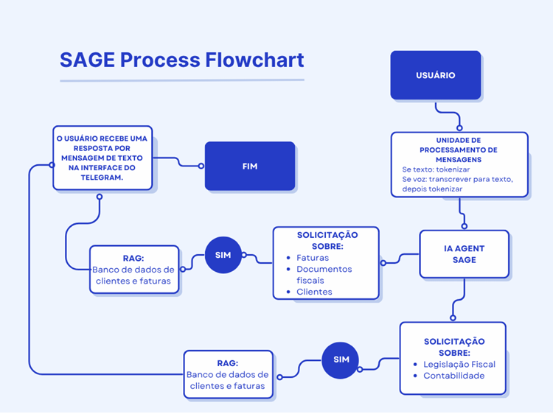

Componentes principais:
- Orquestração: n8n (workflows low-code).
- Modelos LLM: OpenAI GPT-4o (respostas em linguagem natural).
- Embeddings: Google Vertex AI (Text Embeddings API) – geração de vetores para documentos.
- Banco de dados: PostgreSQL + pgvector (Supabase).
- Hospedagem: VPS Ubuntu com Docker + Docker Compose.

Demonstração
O usuário interage diretamente com o SAGE via Telegram, podendo enviar mensagens de texto ou áudio. O assistente processa a entrada, realiza consulta ao banco vetorial e ao modelo LLM, retorna a resposta explicativa e, quando necessário, fornece referências legais.
Essa arquitetura baseada em mensagens simples permite uso intuitivo por gestores e profissionais de diversos níveis técnicos.
Tela 1 – Início da conversa com o assistente SAGE
(“Olá! Você disse: Bom dia! Como posso ajudar você hoje?”)

Tela 2 – Solicitação de análise de notas fiscais
(“Favor analisar as notas fiscais e mostrar a nota de maior valor.”)


Tela 3 – Retorno detalhado do SAGE
(exibição dos dados da NF de maior valor, CFOP, CNPJ, valor total etc.)
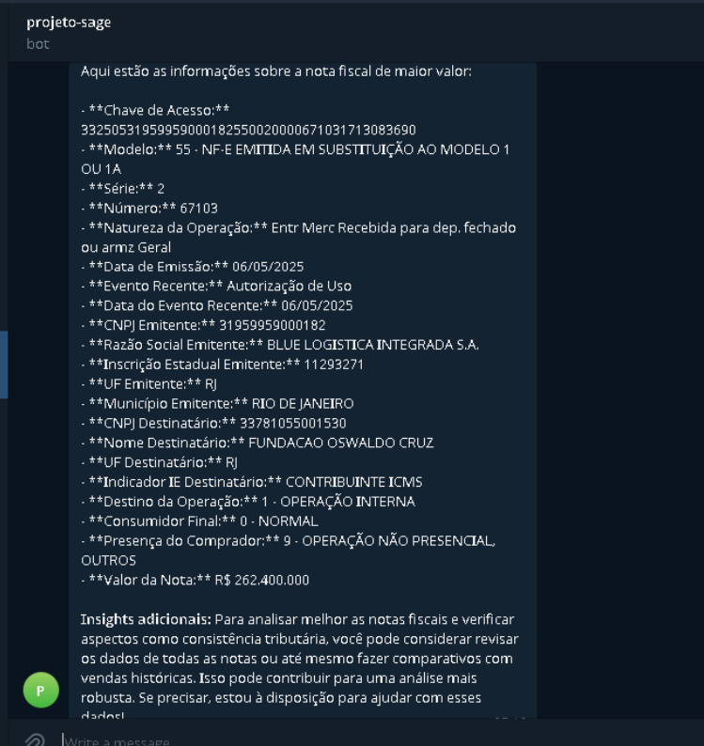

Tela 4 – Solicitação de verificação de evasão fiscal
(“Então faça uma análise e verifique se há evasão fiscal?”)
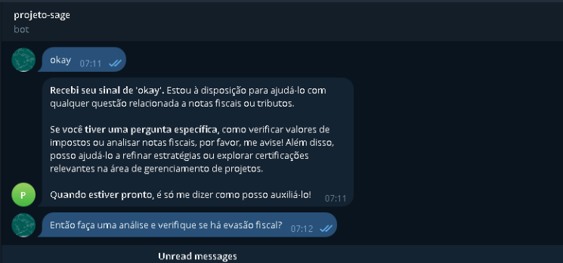

Tela 5 – Resultado e relatório do SAGE
(resposta analítica, tabela de dados e recomendações de auditoria).
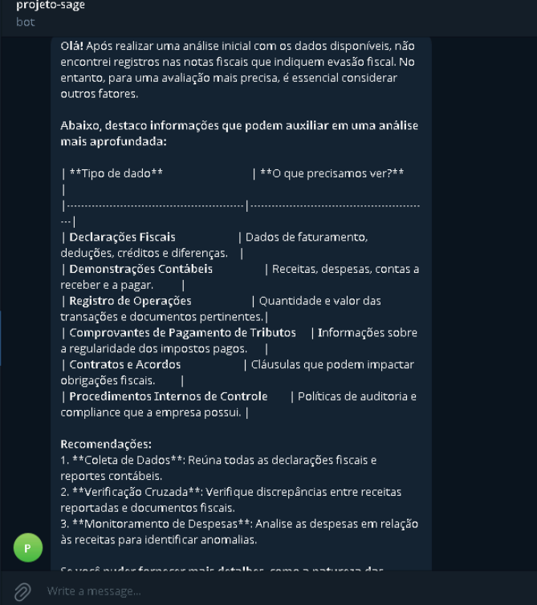



Conclusão
O SAGE integra IA, acessibilidade e confiabilidade normativa, elevando a qualidade e velocidade das decisões gerenciais no ambiente contábil e fiscal. Representa a convergência entre tecnologia de inteligência artificial avançada (LLMs + RAG) e as necessidades práticas do setor empresarial e contábil.
Sua implementação oferece:
- Acesso rápido a informações fiscais e contábeis de alto nível técnico;
- Redução do tempo de pesquisa e análise de documentos fiscais;
- Tomadas de decisão mais assertivas e seguras;
- Interface democrática e amigável, promovendo inclusão digital na gestão financeira;
- Confiabilidade jurídica e técnica graças à recuperação direta de bases normativas oficiais.
O SAGE posiciona-se como um marco no uso de LLMs para fins profissionais de governança e tomada de decisão, inaugurando um novo modelo de consultoria inteligente digital para a gestão estratégica.
Repositório no GitHub: https://github.com/larissagarcia/Grupo_294

